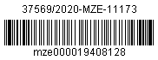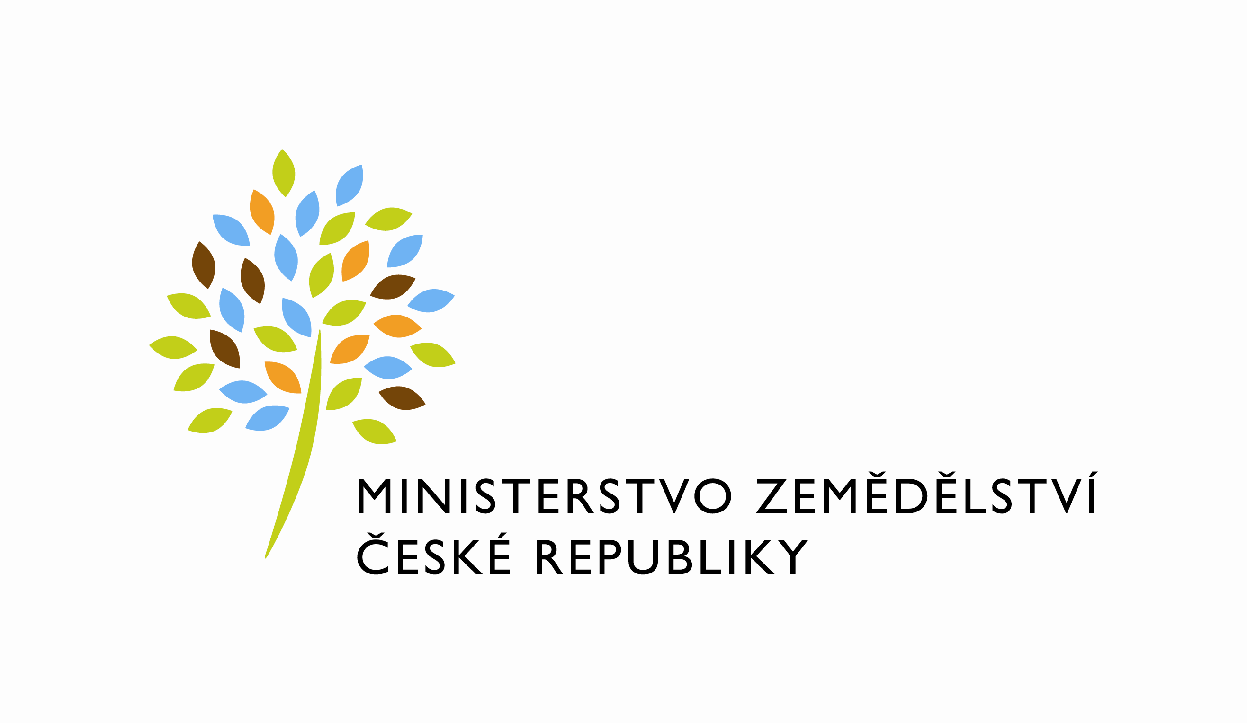

útvar: Odbor účetnictví a statistiky
Číslo útvaru: 11170

SPISOVÁ ZN.: 15VD16995/2020-11173
NAŠE ČJ.: 37569/2020-MZE-11173

VYŘIZUJE: Dr.Ing. Dušan Havrda
Telefon: 221812511
E-MAIL: Dusan.Havrda@mze.cz
ID DS: yphaax8

adresa: Těšnov 65/17, Nové Město, 110 00 Praha 1

DATUM: 1. 9. 2020

Bilance zdrojů a užití obilovin a řepky v obchodních a zpracovatelských subjektech za období od 1. 1. 2020 do 31. 3. 2020

Výsledky statistického zjišťování Obil (MZe) 7 – 04 Čtvrtletní výkaz o zdrojích a užití obilovin a řepky v obchodních a zpracovatelských subjektech od 1. 1. do 31. 3 .2020

Zpracoval: Renata Sikora

Ředitel odboru: Ing. Milan Schovánek

Přílohy:
1. Komentář
2. Bilance zdrojů a užití obilovin a řepky k 31. 3. 2020 v obchodních a zpracovatelských subjektech
3. Konečná zásoba obilovin a řepky k 31. 3. v roce 2019 a 2020 u všech obchodních a zpracovatelských subjektů

